Toux
Erwan

TP Projet SSL (rattrapage)

I/ Cahier des charges et bureau d’études

1) Le signal modulé a pour forme générale xm(t)=Acos(2π.fp.t+∆f/fm . sin(wm.t)).
Or l ‘énoncé donne : xm(t)=cos(2π.Fm.t+k.am/v0 . sin(2π.v0.t)).

Donc par identification il vient μm= ∆f/fm = k.am/v0.

2) On a, par définition : νm(t) = fp + k.sm(t)

où fp : la fréquence de la porteuse
k : la sensibilité du modulateur.

Dans le TP, la fréquence de la porteuse est appelée Fm, (donc fp = Fm), et
sm (t) = am.sin(2π.v0.t)

On a donc : νm(t) = Fm + k.am.sin(2π.v0.t)

3) On divise la totalité de la bande passante en M sous-bandes qui transmettront chaque signal modulé M. D’où, pour chaque signal modulé en fréquence, il aura une bande passante égale à Bu = B/M.
On a également que : Bu = 2(μm+1).v0 c’est-à-dire μmax = (Bu/2v0)- 1 = B/2M.v0 - 1

4) On a vu à la question 3, que μmax = B/2M.v0 - 1

Or, kmax = μmax.v0/am , d’où kmax = (B/2M.v0 - 1).v0/am.

5) La modulation en fréquence permet de ne pas altérer le signal modulé à transmettre même exposé à du bruit de forte amplitude, ce qui aurait été le cas avec une modulation en amplitude. De cette manière, seule la fréquence va légèrement varier au cours du temps autour de la fréquence de la porteuse, mais le signal sera insensible au bruit parasite.

6) On doit s’assurer de respecter le théorème de Shannon-Nyquist : la fréquence d’échantillonnage doit être supérieure ou égale à deux fois la borne supérieure de la bande passante du signal considéré.
On choisit donc une fréquence d’échantillonnage Fe = 2B afin d’éviter tout repli spectral.

On a alors kmax = (Fe/4M.v0 - 1).v0/am.

II/ Mise en œuvre

7) On a M=4, soit 4 signaux à transmettre dans une bande passante de largeur B = 48kHz.
Pour respecter le critère de Shannon et prendre la plus grande valeur de Fe possible, on choisit de répartir les bandes passantes dans l’intervalle [0 ; 24]kHz.
De cette manière on peut prendre Fe = 2B = 48kHz, soit la plus grande valeur de Fe tolérée par le cahier des charges.

On a ainsi Bu = 6kHz.
Les bandes passantes de chaque signal sont donc :

B1 = [0 ; 6] kHz, B2 = [6 ; 12] kHz, B3 = [12 ; 18] kHz, B4 = [18 ; 24] kHz.

On choisit alors comme fréquence de modulation la moitié de la bande passante de chaque signal.

Ainsi, on prendra F1 = 3kHz, F2 = 9kHz, F3 = 15kHz, F4 = 21kHz.

On a μmax = (Bu/2v0) - 1 = (6.10³ / 2.500) -1 = 5.
Il vient donc kmax = μmax.v0/am = 5500 Hz/V (en considérant am = 1).

8) On réalise le programme suivant :

function [xm,t,Xm,f]=fonctionProjet(fm,am,v0,B,M,T)

pkg load signal;
clc;
close all;

Bu=B/(2*M);
k=2500;
dt=1/B;
t=0:dt:T-dt;
t2=0:dt:T-2*dt;

xm=cos(2*pi*fm*t + (k*am/v0)*sin(2*pi*v0*t));
## On génère le signal donné

xmcalc=hilbert(xm);
## On génère le signal analytique associé au signal précedemment crée

phi=unwrap(angle(xmcalc));
## On calcule la phase de ce signal pour pouvoir obtenir la phase instantannée

vmcalc=1/(2*pi) * diff(phi)/dt;
## Formule de la phase instantannée (on dérive l'expression de la phase)

vmth=fm+k*am*cos(2*pi*v0*t);
## Formule théorique de la fréquence instantannée

[Xm,f]=TransFourier(xm,t);

figure()

subplot(2,2,1)
plot(t,xm)
title('Signal xm(t)')

subplot(2,2,2)
plot(t2,vmcalc,t,vmth,'--')
title('Fréquences instantannées')
legend('fréquence instantannée estimée','fréquence instantannée théorique')

subplot(2,2,3)
plot(f,Xm)
title('Transformée de Fourier de xm(t)')
subplot(2,2,4)
plot(f,Xm)
xlim([-Bu Bu])
title('Zoom sur la bande passante utile de Xm(f)')

end

En exécutant le programme avec les valeurs suivantes, on obtient :

Fm = 3000 ;
am = 1 ;
v0 = 500 ;
B = 48000;
M = 4 ;
T=0.02 ;

[xm2,t,Xm2,f]=fonctionProjet(fm,am,v0,B,M,T);
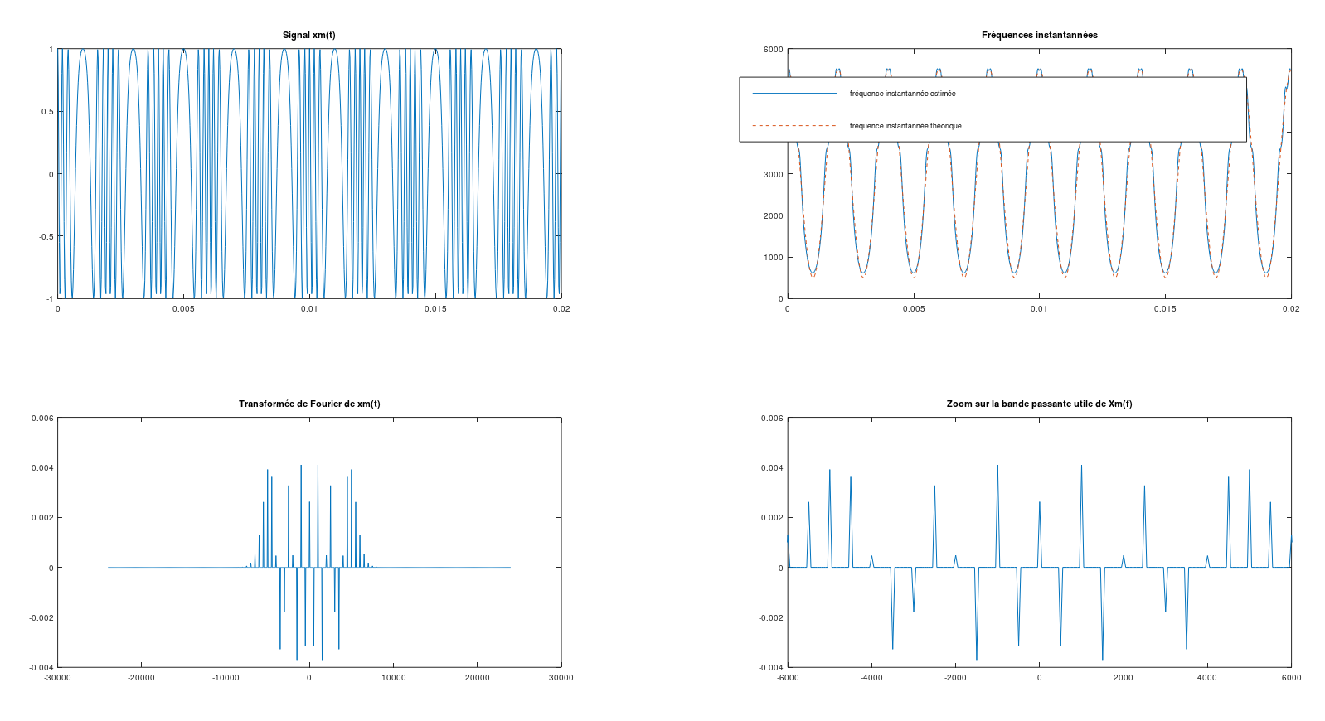

On remarque notamment que la fréquence instantanée théorique est quasiment identique à celle calculée. On confirme donc bien la formule du cours via notre calcul.
Le graphique de la transformée de Fourier nous donne la partie réelle de la transformée de Fourier. Par curiosité, on s’intéresse à la partie imaginaire de la transformée de Fourier, et on obtient la figure suivante :

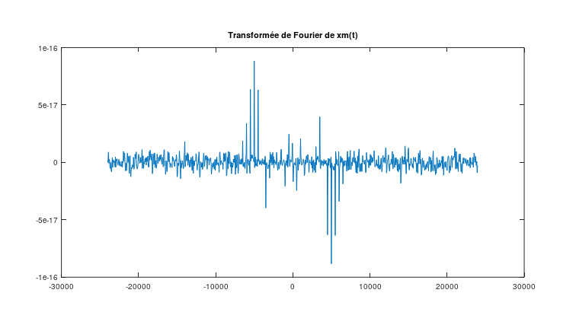
On se rend évidemment compte que ces valeurs sont infiniment petites, et donc dues à des erreurs d’approximation de Matlab, d’où le choix de ne conserver uniquement les parties réelles de la TransFourier.

9) Pour cette question, on s’intéresse arbitrairement au signal x2. On mesure les amplitudes du signal X2.
On a, pour µ = 5 :
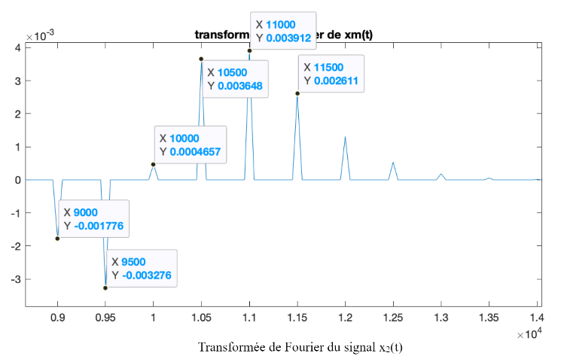

n | 0 | 1 | 2 | 3 | 4 | 5
Jn(µ) = besselj(n,µ) | -0.1776 | -0.3276 | 0.0466 | 0.3648 | 0.3912 | 0.2611
Amplitude du n-ième pic de X2(f) | -0.001776 | -0.003276 | 0.004657 | -0.003648 | -0.003912 | 0.002611

On observe un facteur 10^-2 entre les résultats théoriques, et les résultats obtenus par mesure graphique sur matlab. On expliquera cela avec l’information fournie dans l’énoncé, à savoir que la transformée de Fourier est calculée en normalisant par l’énergie et non pas la puissance.

10) On code le code suivant :

am = 1;
v0 = 500;
B = 48000;
M = 4;
T = 0.02;

f1 = 3000;
f2 = 9000;
f3 = 15000;
f4 =21000;

[x1,t,X1,f]=fonctionProjet(f1,am,v0,B,M,T);
[x2,t,X2,f]=fonctionProjet(f2,am,v0,B,M,T);
[x3,t,X3,f]=fonctionProjet(f3,am,v0,B,M,T);
[x4,t,X4,f]=fonctionProjet(f4,am,v0,B,M,T);

xsomme = x1 + x2 + x3 + x4;
[Xsomme,f] = TransFourier(xsomme,t);
figure()

subplot(231)
plot(f,X1)
title('Transformée de Fourier du signal X1')

subplot(232)
plot(f,X2)
title('Transformée de Fourier du signal X2')

subplot(233)
plot(f,X3)
title('Transformée de Fourier du signal X3')

subplot(234)
plot(f,X4)
title('Transformée de Fourier du signal X4')

subplot(235)
plot(f,Xsomme)
title('Transformée de Fourier de la somme des signaux')

On obtient en graphique final le résultat suivant :

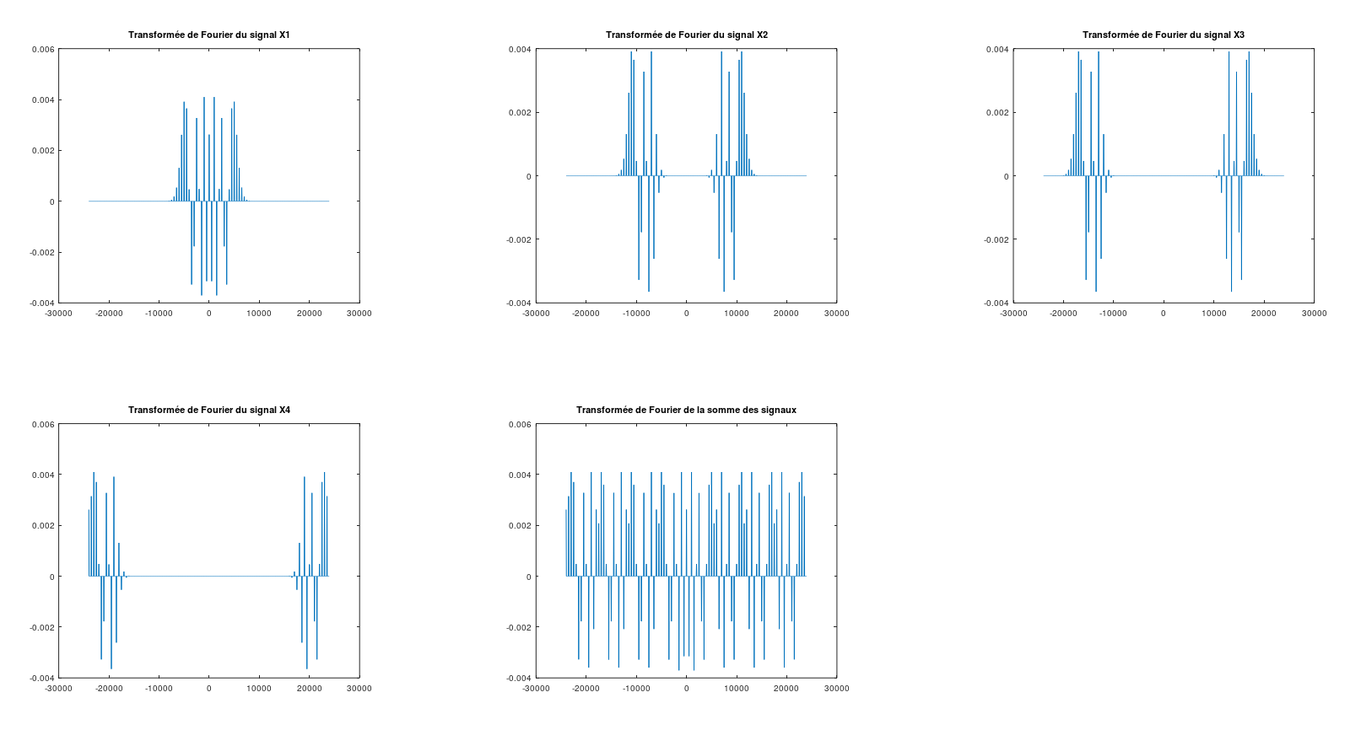

On remarque alors que la transformée de Fourier de la somme des signaux correspond à la somme des transformée de Fourier des signaux. On pourrait donc procéder à une démodulation en fréquence des signaux afin de récupérer l’originel de chaque signal indépendamment des autres.

